Diagnósticos y propuestas de mejora de la calidad en las empresas

por Javier Encinas Terrazas (javencinas[arroba]hotmail.com)
- Introducción
- Pasos para la elaboración del diagnostico de la calidad
- Etapas para hacer el diagnóstico de los defectos de calidad
- Etapas para hacer las propuestas de mejora de la calidad
- Bibliografía
Programa de tutoría y metodología para su elaboración

1.- INTRODUCCIÓN
1.- Planteamiento del problema: Actualmente las empresas no tienen un control adecuado de los procesos productivos, lo cual las hace más vulnerables a los problemas de la competitividad en el mercado.
2.- Objetivo: Que las empresas cuenten con una herramienta estándar, para que les sirva como metodología y tutoría, para que a través de sus pasos, realicen diagnósticos y propuestas de mejora para sus procesos productivos.
3.- Justificación: Que las empresas dispongan de una metodología sencilla y práctica, para que mejoren de manera eficiente la calidad de sus productos y servicios.
4.-Metodología: Esta herramienta es un programa de tutoría con un ejemplo practico, que guía paso a paso al usuario, para que por si mismo, desde principio hasta el final, encuentre por el mismo, los problemas y propuestas de mejora de la calidad en las empresas.

II.- PASOS PARA LA ELABORACIÓN DEL DIAGNÓSTICO DE LA CALIDAD
Primeramente se deben de encontrar el lugar donde se encuentran los defectos en el que incurre la empresa, en el desarrollo del proceso productivo donde se fabrican los productos o servicios, donde exista objetividad de los resultados obtenidos, esto con la finalidad de contar con la información necesaria, para hacer un análisis del comportamiento de la eficacia del proceso, y poder así, hacer las propuestas de mejoras que se necesitan.
1.- Identificación del proceso productivo.
El análisis de la detección de los defectos se debe de hacer realizando una descripción del proceso productivo, para lo cual se debe de hacer un mapeo y un recorrido de cada uno de los pasos del proceso, para lo cual se debe de describir actividades que se hacen en el proceso productivo:
Para explicar mejor esta metodología usaremos como ejemplo un caso práctico, sobre la forma en la se hace un diagnostico y una propuesta de mejora en el proceso de una fábrica de cocinas integrales, para lo cual indicaremos las siguientes actividades que aparecen a continuación:
Se inicia con la selección de la madera, luego se hace una habilitación de los bastidores y de las puertas, enseguida se habilita los entrepaños y costados de los muebles, donde se endereza con el cepillo los tableros para puertas, se fija el tablero para puertas, se frisa el tablero, se machimbra los largueros y peinados para puertas, se arma y se escuadran las puertas, se cepillan y se lijan las puertas, se pulen las puertas, se ensambla el bastidor, se arma el mueble, se cepilla el mueble, se lija y se pule el mueble, se pinta todo el mueble y después de ponerse un día al secado se les pone los herrajes bisagras y correderas para cajón.
Para el análisis del proceso se debe identificar las partes críticas del proceso, para lo cual se debe de llevar a cabo, haciendo los diagramas de flujo de los proceso y subprocesos de la empresa y para el caso del ejemplo de la fabrica de cocina se escogieron los subprocesos de los bastidores y de las puertas; los cuales son los que aparecen a continuación:
DIAGRAMA DE FLUJO (BASTIDORES/COCINAS)
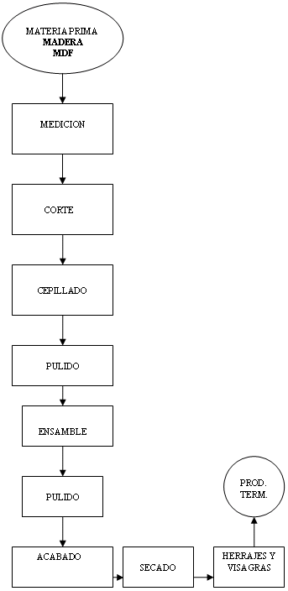
DIAGRAMA DE FLUJO
(HABILITACION DE PUERTAS/COCINAS)
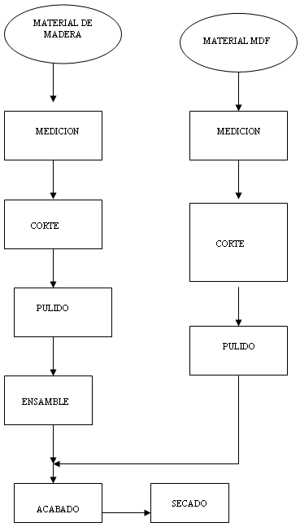

2.- Etapas para hacer el diagnóstico de los defectos de calidad
Para la búsqueda de los defectos se deben hacer las siguientes etapas que siguen:
ETAPA No.1.-
Para analizar los defectos de calidad de la empresa, primeramente se deben de cuantificar los problemas que la empresa pudiera tener en el proceso productivo, para lo cual se debe de llevar a cabo una lista de verificación, la cual para el caso de la fábrica de muebles se consideraron las siguientes actividades.
LISTA DE VERIFICACIÓN SOBRE PROBLEMAS ENCONTRADOS EN LOS PASOS DEL PROCESO PRODUCTIVO EN EL EJEMPLO DE LA FABRICACIÓN DE MUEBLES DE LAS COCINAS INTEGRALES.
ACTIVIDADES DEL PROCESO | SIN PROBLEMAS | CON PROBLEMAS | CON FUERTES PROBLEMAS
1.-Selección de madera de acuerdo a especificaciones de fabricación
2.-Medición de madera de dimensiones de bastidores
3.-Medición de madera de dimensiones de puertas
4.-Corte de madera de bastidores de acuerdo a medida
5.-Corte de madera de puertas de acuerdo a medida
6.-Habilitar para entrepaños y costados del mueble
7.-Enderezar o cepillar tablero p/puertas
8.-Frisar tablero para puertas (torneado)
9.-Machimbrar largueros y peinados p/puertas ranuras donde se une piezas del mueble (bastidor)
10.-Armar puertas
11.-Escuadrar puertas
12.-Cepillar puertas
13.-Lijar puertas
14.-Pulir puertas
15.-Ensamblar bastidor para muebles
16.-Armar muebles
17.-Cepillar muebles
18.-Lijar muebles
19.-Pulir muebles
20.-Pintar todo en general
21.-Llevado al área de secado por un día
22.-Poner herrajes (bisagras y correderas para cajón
ETAPA No. 2.-
De acuerdo a los resultados obtenidos en la lista de verificación anterior; a continuación se debe de seleccionar los problemas de mayor magnitud; los cuales se deben de escoger de las actividades que se encontraban marcadas en las columnas que aparecen con problemas y con fuertes problemas, los cuales se deben colocar en la siguiente tabla que se sugiere y que aparece a continuación:
RELACIÓN DE ACTIVIDADES QUE SE ENCIONTRARÓN CON PROBLEMAS O CON FUERTES PROBLEMAS
No. | NOMBRE DE LAS ACTIVIDADES DONDE SE ENCONTRARÓN PROBLEMAS O FUERTES PROBLEMAS
1.-
2.-
3.-
4.-
5.-
6.-
7.-
8.-
9.-
10.-( ECT)
ETAPA No.-3
A continuación se debe de llevar a cabo una reunión con todas las personas que participan en la empresa y se les debe de pedir que hagan una votación de cada uno de los problemas encontrados, y clasifiquen los problemas según el grado de importancia y de interés para la empresa, los cuales se deben de colocar en la tabla que aparecen a continuación:
VOTACIÓN DE LAS ACTIVIDADES CON PROBLEMAS CONSIDERADAS DE MAYOR INTERES PARA LA EMPRESA
Descripción de las respuestas contestadas de manera negativa | Poco interesante | Interesante | Muy interesante
1.-
2.-
3.-
4.-
5.-
6.-
7.-
8.-
9.-
10.-( ECT)
ETAPA No.- 4
A continuación se les debe de pedir que hagan una votación de cada uno de los problemas encontrados como interesantes o muy interesantes, sobre el problema que ellos consideren de mayor magnitud en el orden de importancia y trascendencia que mayormente perjudique a la empresa, lo cual después de que lo hagan, deben de registrar los resultados en la siguiente tabla:
VOTACIÓN PARA LA CLASIFICACIÓN DE LAS ACTIVIDADES CONSIDERADAS CON MAYOR PROBLEMA Y TRASCENDENCIA
NOMBRE DE LAS ACTIVIDADES DONDE SE ENCONTRARÓN PROBLEMAS O FUERTES PROBLEMAS | NUMERO DE VOTOS CONSIDERADOS POR EL PERSONAL
1.-
2.-
3.-
4.-
5.-
6.-
7.-
8.-
9.-
10.- ( ECT)
ETAPA No.- 5
A continuación se debe de escoger los 3 problemas con mayor cantidad de votos, para considerarlos como debilidades para la empresa, escogiendo el de mayor votación como debilidad No.1 y la debes de considerar como aparece en la siguiente tabla.
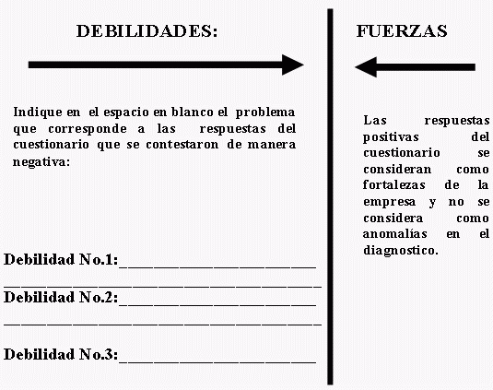
ETAPA No.- 6
A continuación se debe de escoger la debilidad No.1 y se le debe de considerar, como el problema principal de la empresa, por lo que se le debe de llevar a cabo, un análisis de causas del problema, para lo cual deberá hacer un diagrama causa efecto, haciendo primeramente una lluvias de ideas; para saber las posibles causas de este problema, y se debe de registrar en la siguiente tabla:
LLUVIA DE IDEAS PARA EL ANALISIS DE LAS CAUSAS DEL PROBLEMA PRINCIPAL DE LA DEBILIDAD No 1:
Nombre del problema principal de la debilidad No.1_________________________
POSIBLES CAUSAS DEL PROBLEMA SURGIDAS DE LA TORMETA DE IDEAS
1.-
2.-
3.-
4.-
5.-
6.-
7.-
8.-
9.-
10.-
11.-
12.-
13.-
14.-
ECT.
ECT.
ECT.
Con la tormenta de ideas anterior se debe de dibujar un Diagrama de Causa Efecto, colocando en la cabeza de la espina de pescado la debilidad N.1, para indicar la causa principal del problema; que es el que aparece a continuación:
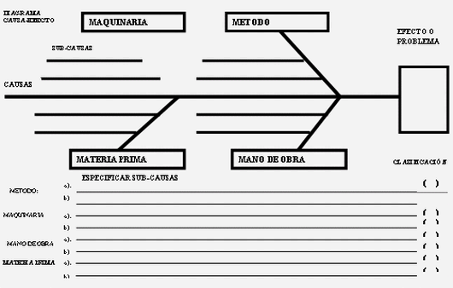
ETAPA No. 7
Enseguida se debe de llevar a cabo en el proceso productivo de la empresa, un Diagrama de Pareto, haciendo las lecturas respectivas para comprobar las supuestas causas que aparecen en el problema principal, cuyos resultados deben de indicarse en la siguiente tabla y a continuación se debe de formular el dibujo del diagrama de Pareto:
Causas encontradas en el diagrama causa efecto | Frecuencia
1.-
2.-
3.-
4.-
5.-
6.-
7.-
8.-
9.-
10.-
11.-
12.-
13.-
14.-
ECT
ECT
ECT
Después se deberá elaborar el diagrama de Pareto, para determinar el problema principal, el cual será como aparece en el siguiente dibujo que se encuentra a continuación:
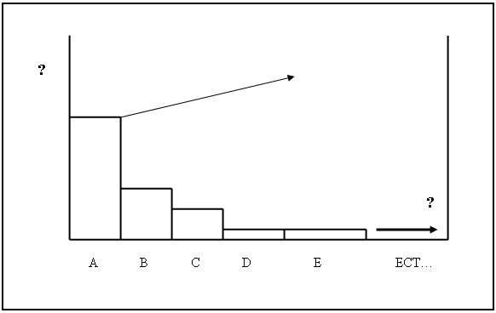
PASO No.- 8
En el Diagrama de Pareto deberá considerar que el problema "A" es el problema que mayormente se esta comprobando y al que deberá de hacerle una propuesta de mejora como aparece a continuación:

3.- Etapas para hacer las propuestas de mejora de la calidad:
Después de llevarse a cabo la recolección de los problemas de calidad, se deben generar resultados de los tipos de problemas que se están presentando en el proceso de la producción de la empresa, los cuales después de analizarse sus causas y de comprobarse, se deben de hacer propuestas de mejora para resolver estos problemas.
Debido a lo anterior, se deben fijar metas para cada tipo de problemas en que incurre la empresa, los que posteriormente se ponen en un plan de acción, con el objeto de ayudar a la empresa a disminuir esos problemas y eficientar el funcionamiento de la misma.
3.1 Fijación de propuestas de solución:
De acuerdo a los resultados arrojados en el diagrama de Pareto y después de determinar el problema principal y los problemas secundarios de calidad, se debe de proponer metas para solucionar estos tipos de problemas, los cuales se deben de poner en el siguiente cuadro que aparece a continuación:
Nombre de los problemas encontrados en el diagrama de Pareto y de las propuestas de solución sugeridas en plan de mejora:
Nombres de los problemas encontrados en el diagrama de Pareto: | Propuesta de solución
Nombre del problema de la causa principal No.1:_______________________________________________________________________________ | _____________________  _____________________
Nombre del problema de la causa secundaria No.2:_____________________________________  __________________________________________ | _____________________  _____________________
Nombre del problema de la causa secundaria No.3:_______________________________________________________________________________ | ______________________  ______________________
3.2.-Acciones a realizar en la propuesta de mejora.
Para llevar a cabo las metas de calidad se debe de proponer el siguiente plan de acción que se indica a continuación:
3.2.1.- Planeación de acciones
Ya establecidas las propuestas de solución, a continuación se debe de proponer la manera en que se llevarán a cabo cada una de ellas, mediante la planeación de acciones ya que con ella se ayudará a tener un control de las actividades que se planearan para cumplir con las metas que fueron establecidas.
Enseguida se debe de señalar las principales propuestas de mejora para los problemas, donde se indique, la sugerencia, el como y la característica de calidad que debe tener esa sugerencia, el cuando, el quien y el donde se llevara a cabo esa mejora, la cual se debe de indicar en las siguientes tablas:
Tabla No. 1.
Propuesta de mejora para el problema del pareto de la causa No.1:
Nombre del problema de la causa No.1:
Sugerencia propuesta para la causa No. 1.
Como y característica de calidad de la sugerencia
Cuando
Quien
Donde
Tabla No 2.
Propuesta de mejora para el problema del pareto de la causa No.2:
Nombre del problema de la causa No.2:
Sugerencia propuesta para la causa No. 2.
Como y característica de calidad de la sugerencia
Cuando
Quien
Donde
Tabla No 3.
Propuesta de mejora para el problema del pareto de la causa No.3 :
Nombre del problema de la causa No.3:
Sugerencia propuesta para la causa No. 3.
Como y característica de calidad de la sugerencia
Cuando
Quien
Donde
3.3.- Recomendaciones:
1.- Medir los resultados anteriores y repetir todo este mismo proceso con los otros problemas encontrados en el principio.
2.-Se debe de recomendar la forma de hacer la implantación del programa en toda la empresa, siguiendo las siguientes etapas como a continuación se indican:
- Preparar de la implementación y planeación del programa de mejora
- Capacitación y sensibilización del personal sobre el programa
- Iniciación del programa
- Evaluación el programa
- Perfeccionamiento del programa

BIBLIOGRAFÍA:
JEANNE Ketola, Kathy Roberts, Corrija, prevenga, mejore, Ed. Panorama, México, 2005.
GUTIÉRREZ Pulido Humberto, Calidad total y productividad, Ed. McGraw Hill,
México, 2004
JAMES R. Evans, W. Lindsay, Administración y control de la calidad, Ed. International Thomson, 2000
JURAN, Joseph M. Gryna. Análisis y planeación de la calidad, Ed. McGraw Hill, México 1997.

Proyecto formulado por el Mtro.
Javier Encinas Terrazas,
en Ciudad Obregón, Sonora, México. El Día 10 de Enero del año del 2006.
javencinas[arroba]hotmail.com

